ИНФОРМАЦИЯ О ГОСТИНИЦАХ:

Схема расположения ближайших гостиниц
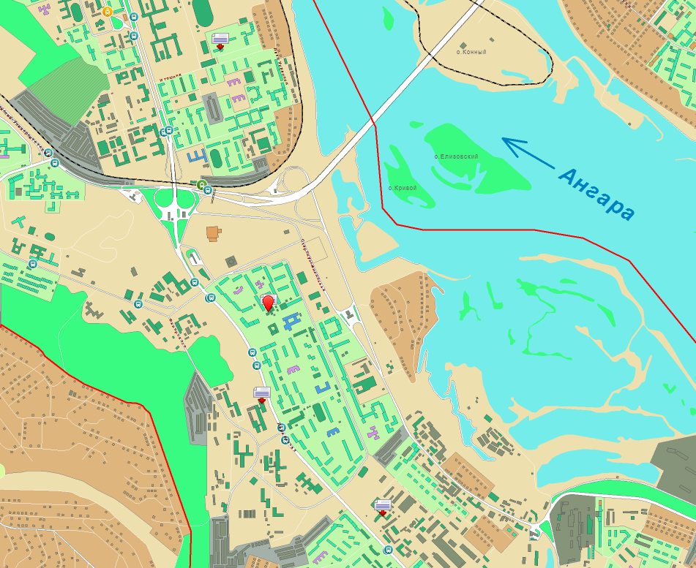
Институт земной коры СО РАН

«ОНИКС» И «ВЕГА»
«АКАДЕМИЧЕСКАЯ»
«ИКАР»
«Альфа плюс»

«АКАДЕМИЧЕСКАЯ»
Адрес: ул. Лермонтова, 271 а.
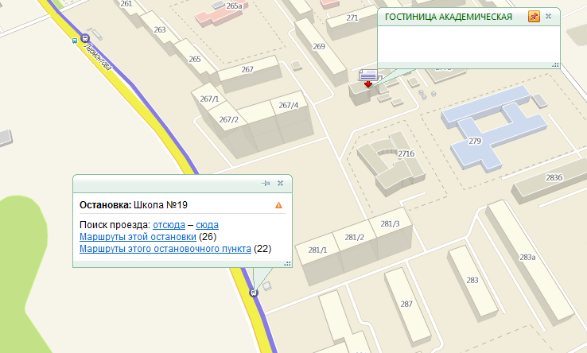
Доехать от ЖД Вокзала до остановки «Школа 19» на маршрутном такси №72, либо на трамвае №1 до остановки «Студгородок», перейти на автобусную остановку и
на автобусе № 80, 88, 80к, 18, 55, 57, 78, 90 или троллейбусе № 1, 6 до остановки «Школа 19».
Доехать от Аэропорта до остановки «Школа 19» на автобусе № 80к, 78, 90, троллейбусе № 6 или маршрутном такси № 99, 94, 45.

«ИКАР»
Адрес: ул. Лермонтова, 337.

«АЛЬФА ПЛЮС»
Адрес: ул. Лермонтова, 136.

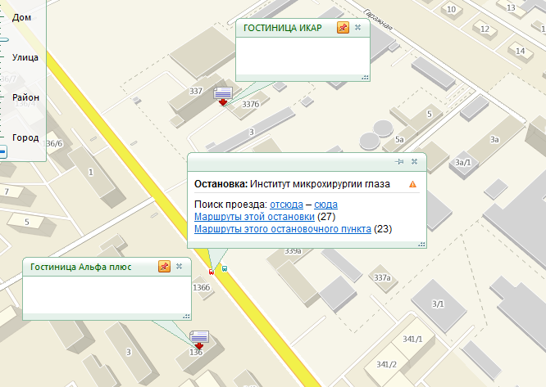
1 автобусная остановка от Академгородка (~ 10 минут пешком)
Доехать от ЖД Вокзала до остановки «Институт микрохирургии глаза» на маршрутном такси №72, либо на трамвае №1 до остановки «Студгородок», перейти на автобусную остановку «Технический университет» и на автобусе № 80, 88, 80к, 18, 55, 57, 78, 90 или троллейбусе № 1, 6 доехать до остановки «Институт микрохирургии глаза».
Доехать от Аэропорта до остановки «Институт микрохирургии глаза» на автобусе № 80к, 78, 90, троллейбусе № 6 или маршрутном такси № 99, 94, 45

Гостиницы «ВЕГА» и «ОНИКС»
Адрес: ул. Игошина, 5.
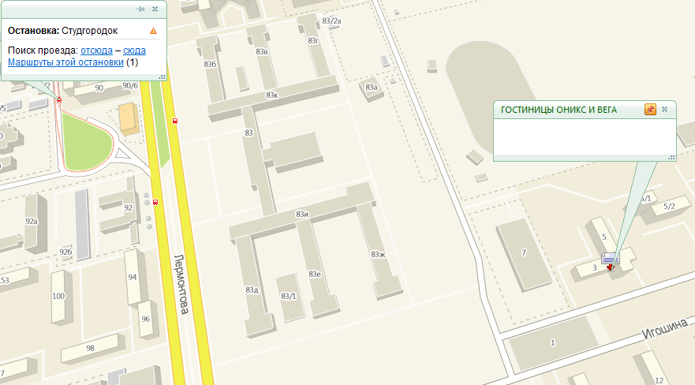
Доехать от ЖД Вокзала на трамвае №1 до остановки «Студгородок» или до остановки «Технический университет на маршрутном такси №72.
Доехать от Аэропорта до остановки «Технический университет» на автобусе № 80к, 26к, 90 троллейбусе № 6 или маршрутном такси № 99, 94, 61, 49.

